Popa Mălina-Teodora, An III
Specializarea: Limba și literatura japoneză – Limba și literatura engleză
Facultatea de Litere, Universitatea Babeș-Bolyai
Mobilitate studențească în Japonia: Universtatea Musashino, septembrie 2024 – februarie 2025
日本の思い出
„Povestea mea cu Tokyo fusese deja scrisă” - așa îmi place să încep totul, pentru că oricât de spontană a fost decizia de a pleca în Japonia, undeva, într-un colț de suflet, simțeam că lucrurile urmau deja o traiectorie care mă ducea exact acolo. Cu mult timp înainte să aplic pentru mobilitate, am văzut un videoclip postat de o fată care, ironic sau poate predestinat, avea același prenume ca mine - Mălina. Videoclipul surprindea cadre din Tokyo, fiecare imagine purtând un mesaj scurt, dar puternic. Ultimul mesaj era „そして前進め.” A fost un moment aproape suprarealist, o coincidență care părea prea perfectă ca să fie întâmplătoare. Mi s-a părut că acel mesaj era pentru mine. O chemare discretă, un semn.
Chiar dacă decizia de a studia în Japonia a venit pe neașteptate, în realitate, povestea mea cu Tokyo începuse deja. Am văzut cum prietenii mei au reușit să plece, iar în acel moment mi-am spus: „Dacă ei pot, pot și eu.” A fost o hotărâre impulsivă, dar una ghidată de un sentiment profund de destin. Și așa am ajuns în orașul visurilor mele, ca student al Universității Musashino. Universitatea Babeș-Bolyai mi-a oferit această oportunitate incredibilă prin acordul semnat – intermediat de specializarea Limba și literatura japoneză a Facultății de Litere – cu universitatea japoneză, iar eu am avut curajul să o accept. Acela a fost începutul celei mai frumoase experiențe din viața mea.
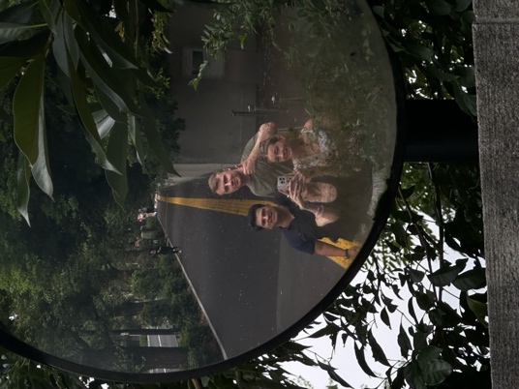
Când am ajuns pentru prima dată în Japonia, nu pot spune că am fost copleșită. Cunoșteam deja cultura, citeam despre ea, o iubeam de ani întregi. Știam cum funcționează transportul public, cât de punctual și silențios este. Știam despre respectul profund dintre oameni, despre ordine, despre cozile formate pe scările rulante, despre tăcerea din metrouri până și în orele de vârf. Dar una este să știi și alta este să trăiești. Realitatea a fost chiar mai fascinantă decât poveștile. Deși Tokyo este un oraș uriaș, aglomerat și în permanentă mișcare, l-am simțit, adesea, liniștit. O liniște care nu te strivește, ci te cuprinde. O pace care se insinuează în sufletul tău și îl face să tacă, să observe, să simtă.
Primele două săptămâni au fost dedicate explorării. Fără facultate, fără stres. Am cutreierat orașul cu ochii larg deschiși, dar nu ca un turist, ci ca cineva care își revede, în sfârșit, casa visurilor. Apoi au început cursurile și, odată cu ele, provocările. M-am izbit de dificultăți în înțelegere, în exprimarea ideilor, în explorarea unor noi cunoștințe – toate în limba japoneză, cu care nu eram obișnuită la un asemenea nivel. Primele săptămâni au fost grele, mai ales pentru că eram singura studentă europeană din clasa mea – ceilalți proveneau din Asia de Sud-Est sau de Est. M-am simțit exclusă, diferită, ca și cum nu aparțineam acelui loc, acest lucru fiind accentuat de barierele de limbă.
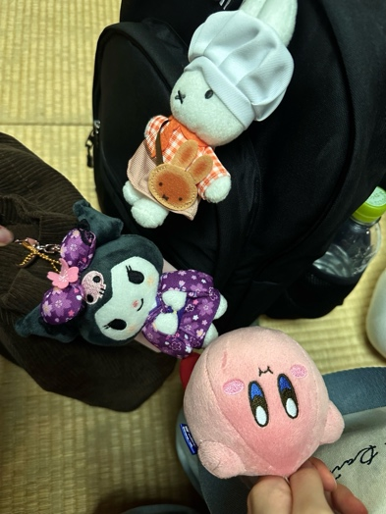
Dar, încetul cu încetul, lucrurile s-au schimbat. Colegii mei asiatici au început să-mi asculte poveștile, să mă privească cu admirație și curiozitate. A fost un moment în care mi-am dat seama că nu sunt doar diferită, ci unică. Iar această schimbare de perspectivă mi-a transformat complet experiența. Am început să mă integrez, să mă bucur de cursuri, de prezentări, de interacțiunile zilnice.
Progresul meu în limba japoneză a fost vizibil – poate chiar uimitor. În septembrie, aveam nevoie de telefon ca să îmi pot exprima ideile în timpul prezentărilor. Îmi era greu, îmi lua timp și mă simțeam frustrată. Dar, până în februarie, lucrurile s-au schimbat radical. Profesorii mei au remarcat diferența: vorbeam fluent, spontan, cu încredere. Eram persoana responsabilă de conversațiile în japoneză pentru grupul format cu prietenii europeni de la departamentul de business, cea care făcea rezervări la restaurante, cea care interacționa cu localnicii. Și, cel mai important: eram mândră de mine.
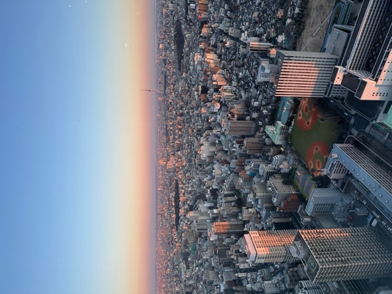
Toate aceste luni petrecute în Japonia nu au fost doar o călătorie personală, ci și o investiție profundă în viitorul meu - atât profesional, cât și uman. Am avut ocazia să iau parte la activități educative și culturale care mi-au deschis mintea și sufletul către noi perspective. Am participat la ceremonia ceaiului, un ritual care mi-a arătat cât de profund poate fi gestul simplu al oferirii și al prezenței. Am avut parte de o experiență de shodō - caligrafia tradițională japoneză - care m-a învățat răbdarea, concentrarea și frumusețea detaliilor. Am luat parte la diverse activități și proiecte care puneau accent nu doar pe acumularea de cunoștințe, ci și pe aplicabilitatea lor reală și colaborarea în echipă. Acest nou mod de învățare mi-a arătat cât de eficient poate fi un sistem educațional care valorifică creativitatea, autonomia și respectul reciproc.
Toate aceste experiențe m-au format și mi-au oferit nu doar competențe concrete, ci și o viziune clară asupra tipului de persoană care vreau să devin. Am învățat să fiu disciplinată fără să-mi pierd entuziasmul, să gândesc strategic, fără să uit de partea umană, și să construiesc punți între culturi și mentalități. La nivel personal, m-au îmbogățit cu o înțelegere profundă a diversității, cu răbdare, empatie și curaj. Sunt convinsă că această perioadă petrecută în Japonia va rămâne piatra de temelie a dezvoltării mele - o ancoră de stabilitate și inspirație pentru tot ceea ce urmează să construiesc.
În afara cursurilor, viața în Japonia era un vis devenit realitate. Am cunoscut oameni din toată lumea, mi-am făcut prieteni, am trăit zile pline, fără niciun strop de monotonie. Nu a existat nicio zi plictisitoare în cele cinci luni petrecute acolo. Am călătorit – am văzut Yokohama, orașul vecin Tokyo-ului, dar și Osaka, Kyoto și Nara. Am vizitat temple celebre precum Kinkakuji, m-am plimbat printre căprioarele din Nara, am admirat Castelul din Osaka și m-am pierdut în agitația din Dotonbori. În Tokyo, locul meu preferat a fost Shibuya. Da, știu, poate suna a clișeu – dar nu l-am iubit pentru că este celebru, ci pentru că era viu. Pentru că acolo puteai socializa, întâlni oameni, simți vibrația orașului. Mă întorceam acolo săptămână de săptămână, ca într-un ritual.
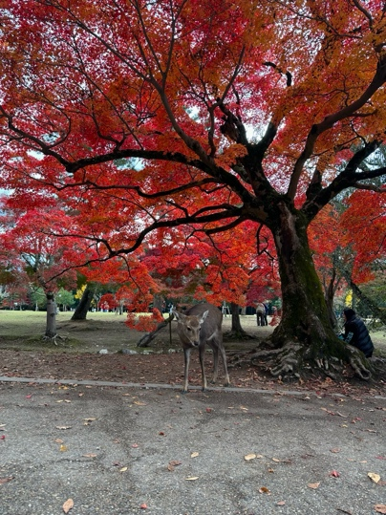
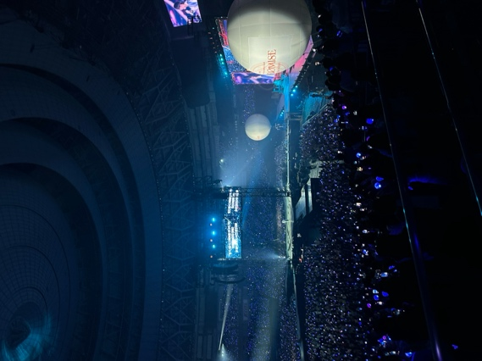
Tot în Japonia am trăit un alt vis: am participat la concertul trupei mele preferate de K-pop, TXT, în Osaka. A fost o experiență de neuitat – un concert adaptat publicului japonez, cu melodii exclusive, într-o atmosferă perfect organizată. Simțeam că trăiesc ceva ce nu voi mai putea retrăi niciodată. A fost unic, special, magic.
Și poate cea mai profundă revelație a fost faptul că nu mi-a fost dor de casă. Nu am avut niciodată momente în care să-mi spun „vreau să mă întorc în România”. Pentru că Tokyo l-am simțit ca... acasă. Totul era atât de familiar, de potrivit pentru mine. De parcă sufletul meu aparținea acelui loc. Chiar și acum, când m-am întors, simt că o parte din mine a rămas acolo.
Sunt atât de recunoscătoare că am trăit această experiență. Le mulțumesc părinților mei, universității mele și, mai ales, mie însămi – pentru ambiție, curaj și încredere. A fost prima dată când am zburat cu avionul, prima dată când am fost complet singură într-o țară străină. Și am reușit. Am înflorit. M-am transformat. Am împlinit 21 de ani acolo. Iar acest proces a fost, pentru mine, aproape spiritual.
Mă bucur că sunt genul de persoană care face poze la tot ceea ce vede – pentru că acum, privind în urmă, am dovada vie a celor mai fericite luni din viața mea. Nu sunt tristă că m-am întors în România, pentru că știu, cu toată încrederea din lume, că mă voi întoarce în Japonia. Nu e un „dacă”, e un „când”.

Această experiență m-a schimbat ireversibil. M-a făcut mai sigură pe mine, mai deschisă, mai vie. Colegii mei din România mi-au spus că par o persoană complet diferită – și nu pentru că aveam haine noi, ci pentru că energia mea s-a schimbat. Asta a făcut Tokyo pentru mine. Mi-a dat o nouă viață. Și, pentru asta, nu voi putea fi niciodată îndeajuns de recunoscătoare.
Privind în urmă, îmi dau seama că această experiență mi-a deschis ochii cu adevărat asupra viitorului meu. M-a ajutat să înțeleg cine sunt, ce îmi doresc cu adevărat și, mai ales, unde simt că aparțin. Simt cu toată ființa mea că acele luni petrecute în Japonia au pus bazele visurilor mele cele mai autentice, cele care vin din suflet, nu din așteptările altora. Tot ce am trăit acolo m-a ancorat în mine însămi și mi-a oferit o direcție clară, aproape profetică, spre ceea ce vreau să construiesc în viața mea. A fost începutul tăcut, dar puternic, al eului meu într-o nouă versiune - una care nu se mai teme, care visează mai mult și care știe, cu o siguranță liniștitoare, că ceea ce e menit pentru ea, o va găsi. Iar eu, deja, am început să mă găsesc.

